**Planteamiento del problema**

En un enfrentamiento por el control de un territorio, cada uno de los frentes enemigos están armados con cañones. Uno de los frentes decide tomar una posición defensiva, es decir, sólo disparará en caso de que su oponente lo haga y el disparo se hará con el fin de evitar que la bala enemiga cause daño a su sistema de defensa. El escenario de batalla se configura como se muestra en la Figura 1. La trayectoria de las balas de cañón se rige por las ecuaciones de movimiento parabólico.

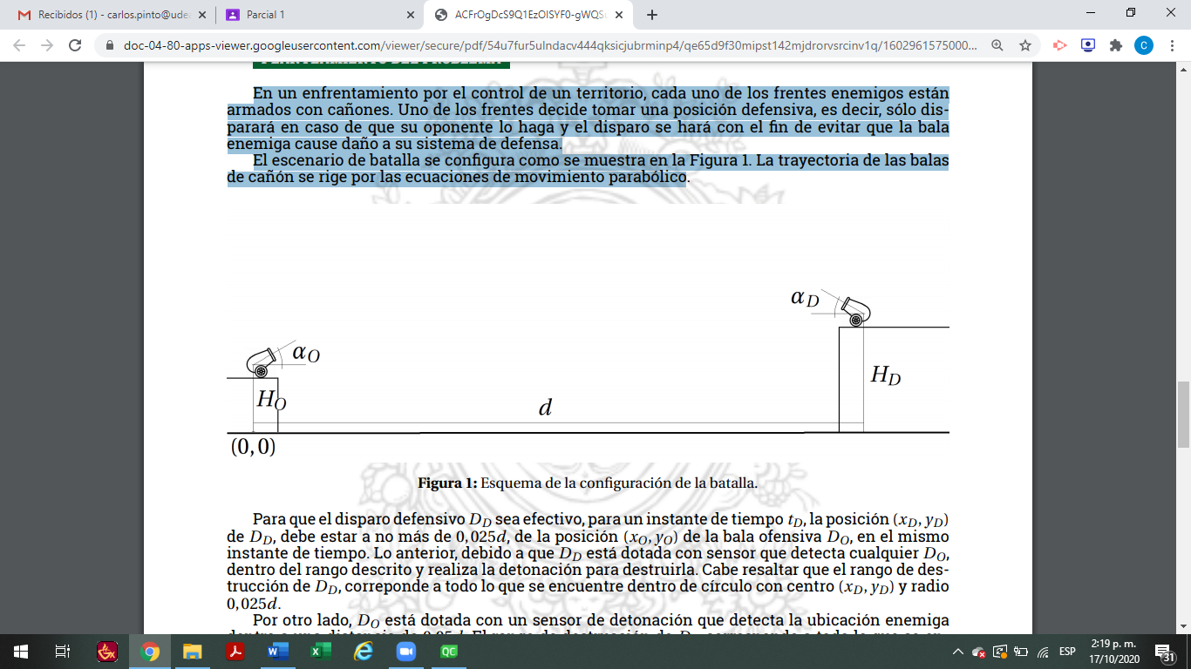

Para que el disparo defensivo DD sea efectivo, para un instante de tiempo tD, la posición (xD, yD) de DD, debe estar a no más de 0, 025d, de la posición (xO, yO) de la bala ofensiva DO, en el mismo instante de tiempo. Lo anterior, debido a que DD está dotada con sensor que detecta cualquier DO, dentro del rango descrito y realiza la detonación para destruirla. Cabe resaltar que el rango de destrucción de DD, corresponde a todo lo que se encuentre dentro de círculo con centro (xD, yD) y radio 0, 025d.

Por otro lado, DO está dotada con un sensor de detonación que detecta la ubicación enemiga dentro a una distancia de 0,05d. El rango de destrucción de DO corresponde a todo lo que se encuentre dentro de un círculo con centro en (xO, yO) y radio 0,05d.

El frente defensivo tiene un infiltrado que notifica la ocurrencia de un disparo DO y además, informa los parámetros con los cuales fue realizado. El inconveniente es que la información llega al frente defensivo con un retraso de 2s.

En busca de hacer un manejo eficiente de los recursos de defensa, el frente defensivo únicamente disparará en caso de que el disparo ofensivo pueda llegar a dañar su cañón.

Usted ha sido contratado para diseñar el sistema de control de disparo defensivo. Deberá diseñar e implementar un sistema, con el cual, una vez recibida la información del enemigo, se calculen los parámetros de produzcan un disparo defensivo efectivo, que proteja el cañón propio y que además no dañe el cañón del enemigo. Tenga en cuenta que, sin importar la complejidad de los cálculos, la computadora que realiza los cálculos y configura el disparo, tarda un tiempo de 0,5s.

Con el fin de demostrar la confiabilidad de su sistema, deberá simular las situaciones en las cuales se puede ver comprometido el cañón de su cliente, es decir deberá simular disparos enemigos efectivos y proporcionar, al menos tres conjuntos de parámetros con los cuales defenderse. Se insiste en que la defensa no puede causar daños al cañón enemigo.

Para realizar la simulación varíe los parámetros de disparo, usando las variables indicadas en el esquema mostrado en la Figura 1. El sistema diseñado deberá dar las siguientes opciones:

1. Generar disparos (al menos tres) ofensivos que comprometan la integridad del cañón defensivo.
2. Generar disparos (al menos tres) defensivos que comprometan la integridad del cañón ofensivo.
3. Dado un disparo ofensivo, generar (al menos tres) disparos defensivos que impida que el cañón defensivo sea destruido sin importar si el cañón ofensivo pueda ser destruido.
4. Dado un disparo ofensivo, generar (al menos tres) disparos defensivos que impidan que los cañones defensivo y ofensivo puedan ser destruidos.

En cualquiera de los casos, se debe mostrar en pantalla un informe de los parámetros de la simulación, incluyendo el tiempo ti en el cual se realiza la detonación. De igual forma, se debe indicar la distancia en x y y recorrida, por cada una de las balas implicadas, hasta el momento de la detonación. Recuerde que el tiempo de la simulación, siempre debe considerar el tiempo en que tarda en llegar la información del enemigo y el tiempo requerido para obtener la configuración del disparo defensivo.

**Planteamiento de solución**

Por la figura se determina que cañón **Ofensivo (O)** se encuentra en posición (0,H0) y el cañón **Defensivo (D)** se encuentra a una distancia en x de **d**, posición (d,HD).

Se debe calcular las distancias en x de los disparos teniendo en cuenta las fórmulas MRU y MRUA para determinar la posición final de cada bala desde cada cañón.

Para catalogar disparos efectivos estos deben:

* Para Disparos D, no más de 0.025d por su rango de destrucción
* Para Disparos O, no más de 0.05d por su rango

Se recibe información de un disparo Do, pero llega 2 segundo después, por lo cual se debe calcular también el tiempo que se demora en llegar el disparo a su destino final en X, además informa los parámetros del disparo (ángulo y velocidad inicial).

Solo se hará disparo D si el DO puede dañar su cañón.

**La solución debe:**

Recibir la información del enemigo (coordenadas x,y) **O** se calcule disparos Defensivos efectivos que no dañe cañón propio ni el del enemigo. Hay un tiempo adicional de 0.5 segundos para efectuar el disparo.

Se requieren simular disparos ofensivos que dañen cañón defensivo, disparos defensivos que dañen el ofensivo, dado que disparo ofensivo generar disparos defensivos que impidan que el cañón sea destruido e igual para un disparo defensivo.

Análisis Disparo ofensivo

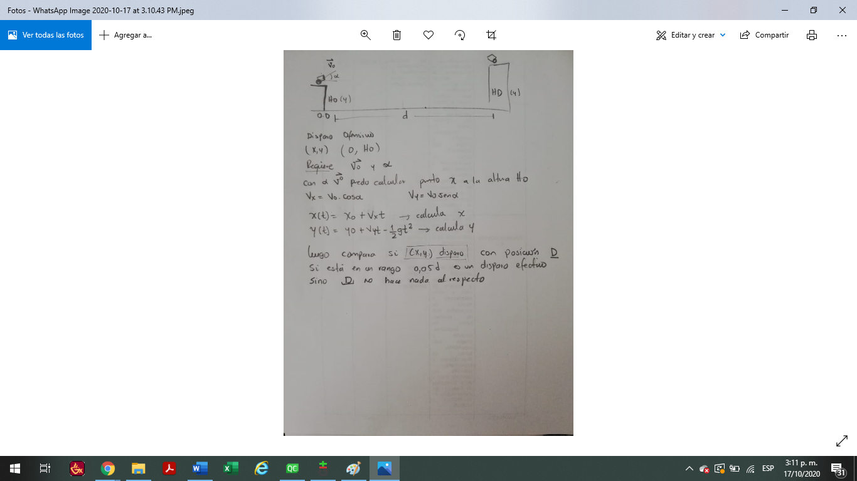

**Análisis Disparo defensivo**

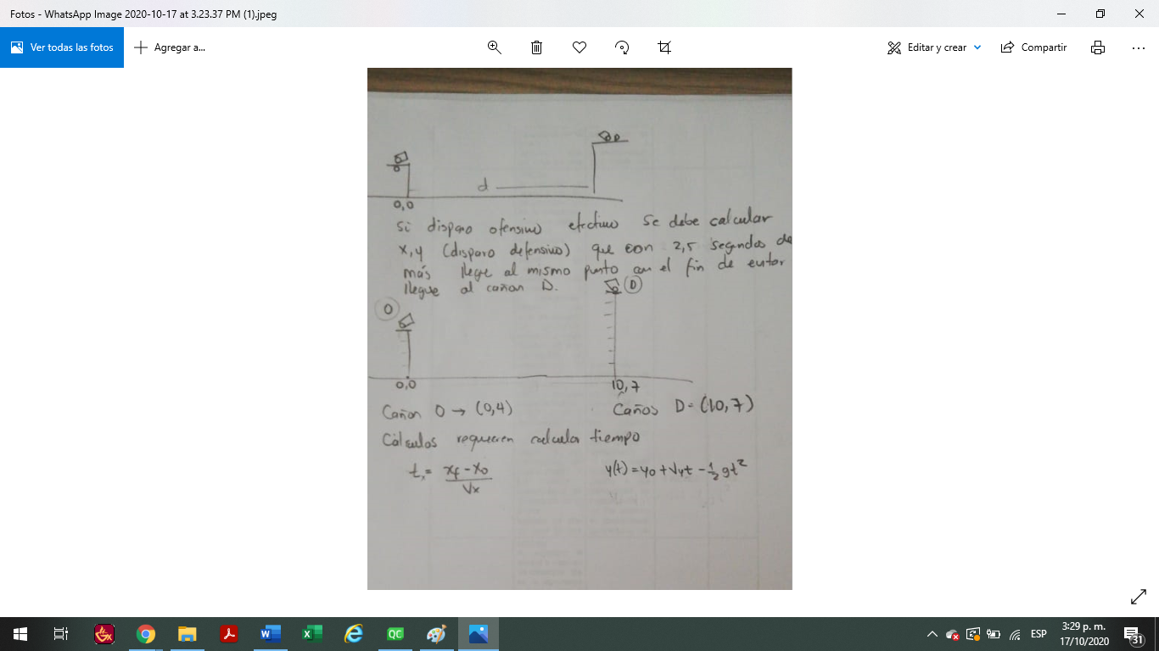

Análisis de variables

Para ingresar las coordinadas X y Y, se consideran valores positivos desde el punto del cañón ofensivo, por lo tanto, se utilizarán variables short int unsigned.

Para el ángulo, los valores van de 0 a 180, habitualmente, entonces se podría requerir solo un short int unsigned.

Para la velocidad se utilizan también positivos ya que no hay velocidades negativas, y se utilizaría un double.

Los cálculos deben ser en double porque la velocidad lo será.